Муниципальное дошкольное образовательное автономное учреждение «Детский сад №12 «Журавушка» комбинированного вида г. Орска»

Долгосрочный педагогический проект для детей среднего дошкольного возраста
«Мини-музей народного творчества»
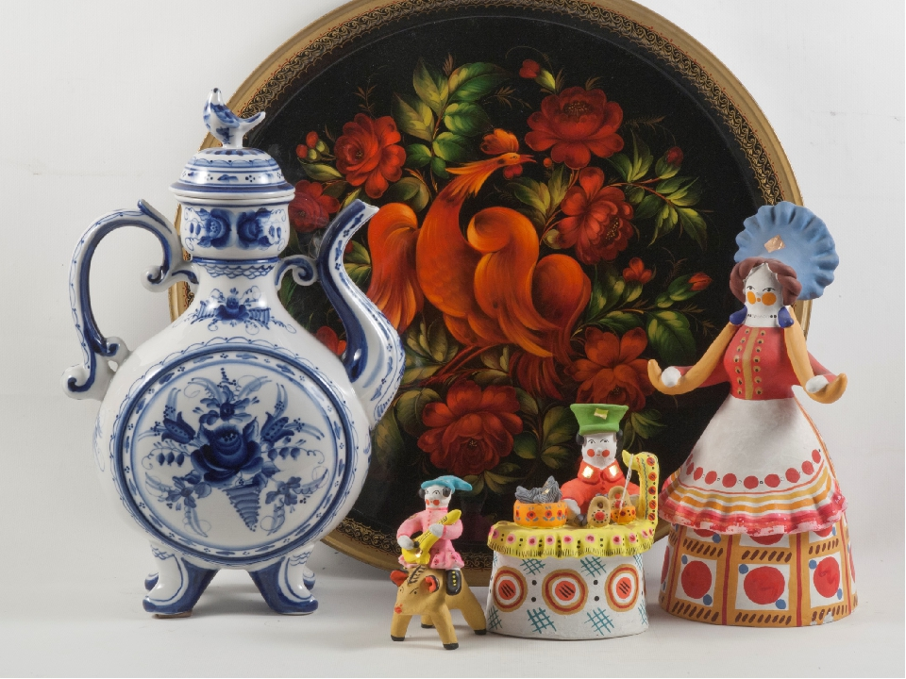

Составил: воспитатель 1 кв.категории
Жирнова Ю.А.

г.Орск 2022г.
«Прекрасный мир вещей создан был веками
Хранит их каждый дом, а может быть музей
Учитесь рисовать и создавать руками
Все то, что может радовать друзей»
Проект для детей среднего дошкольного возраста «Мини-музей народного творчества»
Паспорт проекта:
Вид проекта: творческий.
Сроки реализации проекта: долгосрочный – 3 месяца.
Участники проекта: в реализации проекта участвуют дети среднего дошкольного возраста, педагоги ДОУ, музыкальный руководитель, родители.
Проблема: В настоящее время у детей слабо развит познавательный интерес к народной культуре и ее традициям, а также к народной игрушке, к её истории, т.к. прилавки магазинов переполнены разнообразием игрушек иностранного производства, а информационные системы активно их рекламируют. Родители практически не покупают современным детям народные игрушки. И если не знакомить ребенка в дошкольном детстве с народно-прикладным искусством, то не будет достигнуто полного ознакомления с историей, культурой своего народа, что в дальнейшем приведет к обеднению его нравственно-патриотических чувств.
Цель: Формирование у детей познавательного интереса к русской народной культуре через ознакомление с народными промыслами русского народа
Задачи:
- Продолжать знакомство детей с народным декоративно- прикладным искусством.
- Способствовать развитию интереса к русским народным произведениям.
- Создать условия для активации творческого мышления детей.
- Осуществлять нравственное, патриотическое и эстетическое развитие личности ребенка.
- Воспитывать любовь к своей стране, нашему талантливому народу.

Актуальность: Русское народное творчество не перестаёт восхищать и удивлять своим глубоким содержанием и совершенной формой. Оно постоянно изучается, и к нему обращены взоры историков, искусствоведов, педагогов. Родная речь, звучащая в сказках, выразительные интонации русской песни, яркая народная игрушка являются незаменимым средством воспитания любви к Родине, к окружающей природе, с которой встречается ребёнок с малых лет.
Прекрасно выявлена роль народного творчества в становлении детской деятельности, и прежде всего в игре, в действиях с игрушками. Трудно найти более ценный материал для развития художественного восприятия, чем увлекательные русские сказки, выразительные песни, красочные предметы декоративно-прикладного творчества. Впечатления, полученные от их восприятия, отражаются в самостоятельном словесном, песенном, изобразительном творчестве ребёнка.

Ожидаемый результат:
Дети знакомы с народным декоративно - прикладным искусством.
Развит интерес к русским народным произведениям.
Сформировано нравственное, патриотическое и эстетическое развитие личности ребенка. Формируется любовь к своей стране, нашему талантливому народу.
Работа с родителями:

Этапы реализации проекта:
- Этап - Подготовительный (организационный)

- Разработка проекта, постановка цели и задач. Сбор информации, дополнительных материалов, конспекты занятий и бесед. Составить план по реализации проекта. Оформление консультаций и памяток для родителей. Картотека дидактических и подвижных игр. Определение названия мини-музея; выбор для его размещения.

- этап – Основной (практический)
Перспективное планирование:

месяц | содержание | задачи | участники
октябрь | ОТКРЫТИЕ МИНИ – МУЗЕЯ. | Развивать представления детей о музеях, познакомить с правилами поведения в музеях, содействовать эстетическому восприятию предметов народного творчества, развивать эстетический вкус. | Воспитатель, дети группы
ноябрь | «ИСТОРИЯ ПОЯВЛЕНИЯ РУССКОЙ МАТРЁШКИ»  «СИНЕ – ГОЛУБАЯ ГЖЕЛЬ» | Познакомить с самой популярной народной деревянной игрушкой- матрешкой, учить различать разные техники рисования матрешки, воспитывать детей на русских народных традициях.  Познакомить с гжельской керамикой, учить определять колорит рисунка, форму и художественный замысел, воспитывать патриотическую гордость | Воспитатель дети группы
декабрь | «ДЫМКОВСКАЯ ИГРУШКА»  «ЗОЛОТАЯ ХОХЛОМА» | Развивать представления об истории России, об отечественных традициях, праздниках на примере дымковского; формировать знания об особенностях росписи промысла, основных элементах узора.  Познакомить с мастерами деревянных дел и с техникой росписи по дереву, учить различать технику хохломской росписи, воспитываем интерес к русским народным промыслам и желание их изучать. | Воспитатель дети группы
январь | «ВЕСЁЛЫЙ ГОРОДЕЦ»  «РУССКАЯ НАРОДНАЯ ИГРУШКА» | Познакомить с русским народным промыслом – городец, учить узнавать городецкую технику росписи, воспитывать интерес к изучению русской истории.  Обогащать знания детей о глиняной игрушке: филимоновская, каргопольская, рассказать об истории этих промыслов, описать характерные особенности, углублять знания о народном творчестве. | Воспитатель дети группы

Работа с родителями
3 этап – Заключительный (обобщающий).
Родителям предлагается:
1.Помочь со сбором предметов народных промыслов для мини-музея.
2.Активно интересоваться действиями ребенка в группе.
3.Помочь детям разучить стихи, потешки, поговорки.

« Народное искусство».
Индивидуальные консультации.
Помочь родителям использовать фольклор в повседневном общении с ребенком.

«Русские народные приметы».
Папка – передвижка
Углубить знания о связи народных примет с традициями и обрядами на Руси»

«Приобщение детей к народной культуре».
Анкетирование. Направленность в семейном воспитании на приобщение ребенка к национальной культуре.

Приложение
Консультация для родителей:

«Детский фольклор – первая ступень в развитии речи ребенка»

Детский фольклор – это особенная часть народной культуры, которая играет важнейшую роль в жизни каждого народа. Произведения фольклора имеют важнейшее значение в становлении и развитии личности каждого вновь появившегося на свет человека, освоение им культурных богатств, предшествующих поколений. Они необходимы ребенку для выражения в художественной форме своего особого видения мира порожденного возрастными психологическими особенностями. Эти возрастные психологические особенности взаимодействие ребенка с окружающим миром, со сверстниками и взрослыми людьми меняются по мере развития ребенка от рождения до отрочества.

Современному малышу не менее, чем в далеком прошлом, нужны тонкие способы создания определенных взаимоотношений со взрослым при убаюкивании, купании, первых физических упражнений, в играх. В течение многих веков прибаутки, потешки, приговорки любовно и мудро поучают ребенка, приобщают его к высокой моральной культуре своего народа.
Ценность детского фольклора заключается в том, что с его помощью взрослый легко устанавливает с ребенком эмоциональный контакт, эмоциональное общение. Интересное содержание, богатство фантазии, яркие художественные образы привлекают внимание ребенка, доставляют ему радость и в тоже время оказывают на него свое воспитательное воздействие. Незатейливые по содержанию и простые по форме малые формы народного поэтического творчества таят в себе немалые богатства – речевые, смысловые, звуковые.

Знакомство с детским фольклором развивает интерес и внимание к окружающему миру, народному слову и народным обычаям, воспитывает художественный вкус, а также многому учит. Развивает речь, формируются нравственные привычки, обогащаются знания о природе. Яркие, оригинальные, доступные по форме и содержанию заклички, приговорки, дразнилки легко запоминаются и могут широко использоваться детьми в играх.

Они забавляют ребенка и вместе с тем обучают навыкам поведения.
Ласковый говорок фольклорных произведений вызывает удовольствие не только у детей, но и у взрослых, использующих образный язык народного поэтического творчества для выражения своей заботы, нежности, любви.
Детский фольклор может стать ценным средством воспитания ребенка, так как черпает материал для детей из ранних источников. Прежде всего – это то, что взрослый на протяжении многих лет создавали для детей. Это колыбельные песни, успокаивающие ребенка, усыпляющие его. Это и поэзия пестования, ухода за ребенком, поэзия ласковых прикосновений к нему. Пестушки всегда удовлетворяли потребности ребенка в тактильных движениях – почти все дети любят, когда их поглаживают по головке, ручкам, плечикам, прижимают к себе близкие люди – это зык эмоционального общения.

Это то, что взрослые черпали из общей сокровищницы фольклора, отбирали для детей доступные их восприятию и пониманию песни, загадки, пословицы, поговорки, игры. Брали для детей то, что педагогически целесообразно.

Наконец, сами дети, подрастая, участвуют в играх сверстников осваивают их и все что с ними связано (считалки, скороговорки ит.д.), а потом уже включаются в творческий процесс создания простейших попевок для игр,, считалок, дразнилок и т.д.
Детский фольклор дает нам возможность уже на ранних этапах жизни ребенка приобщать его к народной поэзии. Благодаря этому еще задолго до ознакомления со сказками, былинами и другими крупными жанрами русского фольклора на материале фольклора у малышей формируется внутренняя готовность к восприятию истоков русской народной культуры.

Что же относится к детскому фольклору? Пестушки – песенки, которыми сопровождается уход за ребенком.

Потешки – игры взрослого с ребенком (с его пальчиками, ручками).
Заклички – обращение к явлениям природы (солнц, ветру, дождю, снегу, радуге, деревьям).
Считалки – коротенькие стишки, служащие для справедливого распределения ролей в играх.
Скороговорки и чистоговорки, незаметно обучающие детей правильной и чистой речи.
Дразнилки – веселые, шутливые, кратко и метко называющие какие-то смешные стороны во внешности ребенка, в особенностях его поведения.
Прибаутки, шутки, перевертыши – забавные песенки, которые своей необычностью веселят детей.
Прибаутки, потешки, пестушки приносят радость детям. Они наполнены внутренней эстетической силой, которая рождены веками специального точного целенаправленного отбора художественных средств, делающее словесно поэтическое произведение истинно детским.
Без этих веселых стишков ребенок никогда не овладеет своим родным языком в совершенстве, формирование культурно-гигиенических навыков превратится в скучное безрадостное выполнение указаний взрослого, выполнение каких – то движений е вызывает интереса радости, желание повторить еще и еще.
Колыбельные – народный фольклор сопровождает жизнь малыша с самых первых дней появления на свет. Самыми первыми произведениями фольклора, с которыми знакомится ребенок, являются колыбельные песни. Колыбельные песни, по мнению народа – спутник детства. Они на ряду с другими жанрами заключает в себе могучую силу, позволяющую развивать речь детей и образное восприятие.

Поэтому, использование фольклора имеет огромное значение в жизни малыша. Вызывает положительные эмоции, побуждает интерес, развивает их речь.

Первичное анкетирование родителей.
1.Считаете ли Вы необходимым приобщать детей к культуре своего народа?
2. Считаете ли Вы необходимым знакомить детей с культурой других народов?
3. Нужна ли работа по этнокультурному развитию учащихся в школе?
4.Какие по вашему мнению темы необходимо включить в содержание курса.
5. Что бы Вы хотели узнать об этнокультурном образовании детей?
Итоговое анкетирование родителей
1. Считаете ли Вы необходимым приобщать детей к культуре своего народа? Почему?
2. Считаете ли Вы необходимым знакомить детей с культурой других народов? Почему?
3. Нужна ли работа по этнокультурному развитию учащихся в школе? Почему?
4. Обладаете ли Вы знаниями о родной культуре и культуре других народов (праздники, устное народное творчество, значение имён, игрушки, обычаи и др.).
5. Из каких источников Вы приобрели эти знания?
6. Как Вы приобщаете детей к родной культуре в своей семье?

